需求规格说明书

目录

**键入章标题(第 1 级)1**

键入章标题(第 2 级)2

键入章标题(第 3 级)3

**键入章标题(第 1 级)4**

键入章标题(第 2 级)5

键入章标题(第 3 级)6

1. 引言
   1. 目的

本文档旨在**规范化定义**“高校学生多模态模拟面试评测智能体”系统的功能、性能及约束条件，为开发团队提供技术实现的依据。文档明确系统如何通过多模态AI技术（语音、标枪、内容分析）以便后端大模型对学生的面试过程进行全面完善地分析；确定软件实现的开发框架，以作为厚度按框架搭建、UI设计、算法开发以及测试验收的基准文档。

本需求规格说明书（SRS）旨在为 “高校学生多模态模拟面试评测智能体” 系统的开发，提供全面、规范化的技术实现依据，明确系统的功能、性能及约束条件。在AI算法层面，文档详细定义系统如何运用多模态 AI 技术，整合语音识别、视频分析与内容语义理解等功能，对学生面试过程进行多维度、精细化分析，确保后端大模型能够获取完整且准确的评估数据。在软件开发层面，文档确定系统软件开发框架，为系统架构搭建、UI 界面设计、算法开发及测试验收等各环节提供标准规范，助力开发团队高效、统一地推进项目建设。​

作为赛题技术要求的直接映射文件，确保系统设计100%覆盖赛题给定的评分维度，包括但不限于：

技术实现完整性：验证系统是否满足赛题提出的“多模态分析（语音、表情、内容）”等核心技术要求。

功能完备性：确保所有必需功能（如模拟面试、实时反馈、岗位匹配）均被明确定义，并具备可落地的技术方案。

创新性与差异化：突出系统在AI面试评测领域的独特设计（如动态难度调整、微表情情感分析），以区别于传统解决方案。

作为赛题技术要求的直接映射文件，需确保系统设计**全面覆盖赛题给定的评分维度**。在技术实现完整性方面，要严格验证系统是否满足赛题提出的 “多模态分析（语音、表情、内容）” 等核心技术要求；在功能完备性层面，需确保所有必需功能，如模拟面试、实时反馈、岗位匹配等均被明确定义，并制定具备可落地性的技术方案；此外，还应着重突出系统在 AI 面试评测领域的独特设计，如动态难度调整、微表情情感分析等，以此彰显创新性与差异化，与传统解决方案形成鲜明区分 。​

* 1. 预期读者

开发成员小组：文档将对小组成员的软件建模，功能分解，接口需求等开发工作提供依据，使得开发工作平稳、有序地进行。

比赛评委：验证解决方案与赛题要求的匹配度（如创新性、技术深度）。详见：创新性需求、非功能需求

学校导师：评估系统对学生就业能力提升的实际价值（如反馈有效性、岗位覆盖率）

对于开发成员小组，本文档是项目开发的核心依据。在软件建模上，提供规范与框架；功能分解时，明确模块边界和交互逻辑；接口需求方面，定义内部与外部交互标准，以此保障开发工作高效推进，减少因需求不明导致的返工。

比赛评委可依据本文档验证解决方案与赛题要求的契合度。通过文档中独特技术应用、创新功能设计，评估方案创新性；借助核心算法、架构设计等内容，判断技术深度，结合创新性与非功能需求说明，实现全面评审。

学校导师通过研读文档，能够评估系统对学生就业能力的提升价值。文档中系统的多模态反馈机制，可体现反馈有效性；岗位数据库规模及类型多样性，能反映岗位覆盖率，从而全面衡量系统对学生就业竞争力的支撑作用。

* 1. 范围

本系统旨在为高校学生提供智能化、沉浸式面试训练平台，通过多模态AI分析（语音、表情、内容）生成个性化反馈。其核心范围包括：多模态模拟面试（视频/语音/文本输入）、实时AI分析及反馈报告生成、 岗位JD匹配与技能差距分析、学生历史表现追踪与进步可视化。由于是高校向学生提供的训练平台，本系统将不会与真实的器页面是进行对接、无职业资格认证考试内容，无特定的下下面试场地预约管理、学生训练数据保密，不对企业开放。

在功能设计上，本系统深度契合高校学生需求，打造智能化沉浸式面试训练平台。运用多模态 AI 技术，全面整合语音、表情、内容等数据，为学生输出精准的个性化反馈。系统的四大核心功能模块相辅相成：多模态模拟面试支持视频、语音、文本多元输入，模拟真实面试场景；实时 AI 分析可快速生成反馈报告，助力学生及时复盘；岗位 JD 精准匹配及技能差距分析，能帮助学生明确求职方向；历史表现追踪与进步可视化功能，则便于学生直观掌握自身成长轨迹。此外，作为高校专属训练平台，系统明确划定功能边界，不接入真实招聘页面，不涉及职业资格认证考试，不提供线下面试场地预约服务，并严格执行数据保密制度，确保学生训练数据仅用于个人能力提升，不向企业开放。​

从系统层面来看，本系统专注软件服务，不包含硬件设备，要求用户自备 1080p 摄像头与降噪麦克风等基础配置。同时，系统清晰界定自身定位，仅提供训练建议，不承诺任何就业结果保障，面试最终评价为AI 分析结果，均标注 “仅供参考”，避免替代人工评估。在数据处理方面，系统仅处理面试视频流、语音转文本数据及分析结果 JSON 文件，原始视频不做存储，最大程度保障数据安全与隐私。

定义、缩略词和缩写

* 1. 参考资料
  2. 综述

1. 总体描述
2. 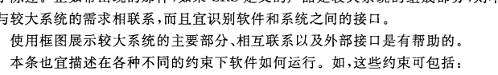

高校多模态面试评测系统（SIME）是一款专为高校学生设计的智能化面试训练平台，由前端用户模块、AI多模态分析模块和管理员系统管理模块三大核心部分组成。前端用户模块为学生提供模拟面试环境，支持视频/语音输入、实时反馈展示及历史记录查询；AI多模态分析模块通过语音识别、微表情检测和内容理解技术，对学生表现进行全方位评估；管理员系统管理模块则负责题库维护、数据分析和系统配置。系统可独立运行，也可通过标准API与高校就业管理系统对接，实现学生数据同步和就业能力分析，形成"训练-评估-改进"的闭环，助力学生提升面试竞争力

* 1. 产品描述
     1. 系统接口

本系统通过以下三类接口实现与内外部组件的交互，均符合**IEEE 24765-2017**接口规范要求：

|  |  |  |  |  |
| --- | --- | --- | --- | --- |
| 接口类型 | 协议/标准 | 用途 | | 合规性认证 |
| 用户界面接口 | WebRTC + HTML5 | 浏览器端实时视频流采集 | W3C媒体捕获 | |
| 后端服务器接口 | RESTful API (JSON) | 学生身份认证与面试记录保存 |  | |
| AI服务接口 | gRPC + Protobuf | 高性能多模态分析引擎通信 | 科大讯飞大模型API | |

* + - 1. 用户界面接口
      2. 后端服务器接口
      3. AI服务接口
    1. 用户界面
    2. 通信接口
    3. 现场适应性需求(运行环境)
  1. 产品功能

本系统是为高校学生量身打造的智能化面试训练平台，通过创新的多模态分析技术，全面重塑传统面试准备模式。系统以"模拟-分析-提升"为核心逻辑，构建了完整的面试能力培养闭环，致力于帮助学生在激烈的就业竞争中脱颖而出。

在模拟面试环节，系统提供了高度仿真的面试环境。学生可根据自身专业特点和求职方向，灵活选择技术研发、金融管理、教育培训等不同岗位的面试题库。启动面试后，系统会智能生成与岗位要求高度匹配的问题序列，既包含常见的结构化问题，也涵盖行业特定的情境模拟题。面试过程中，学生可通过视频、语音或文本多种形式作答，系统会完整记录整个互动过程，为后续分析提供全面素材。

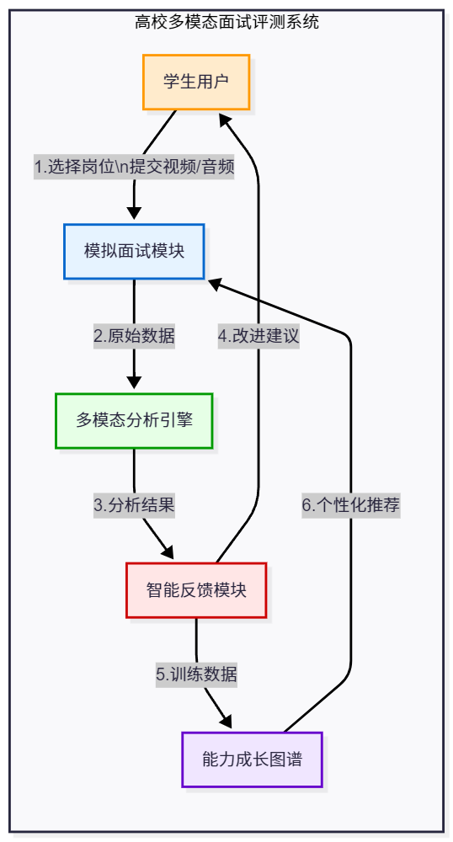

系统的核心优势在于其先进的智能评测能力。借助多模态感知技术，系统能够同步分析学生的语言表达、内容组织和形象管理三大维度表现。在语言表达方面，系统会评估语速控制、语调变化和语言流畅性；在内容组织方面，重点考察回答的逻辑性、专业深度与岗位匹配度；在形象管理方面，则关注眼神交流、面部表情和肢体语言等非言语信号。所有这些分析都在面试过程中实时完成，使学生能够第一时间获得反馈。

基于深度分析生成的评测报告是本系统的另一大亮点。报告不仅包含各维度的量化评分，还会针对薄弱环节给出具体改进建议。例如，对于语速过快的学生，系统会建议"尝试在每句话结束时稍作停顿"；对于回答缺乏条理的学生，则会传授"STAR"（情境-任务-行动-结果）结构化应答技巧。更重要的是，系统会持续追踪学生的训练轨迹，通过可视化的成长曲线，让学生清晰看到自己的进步历程。

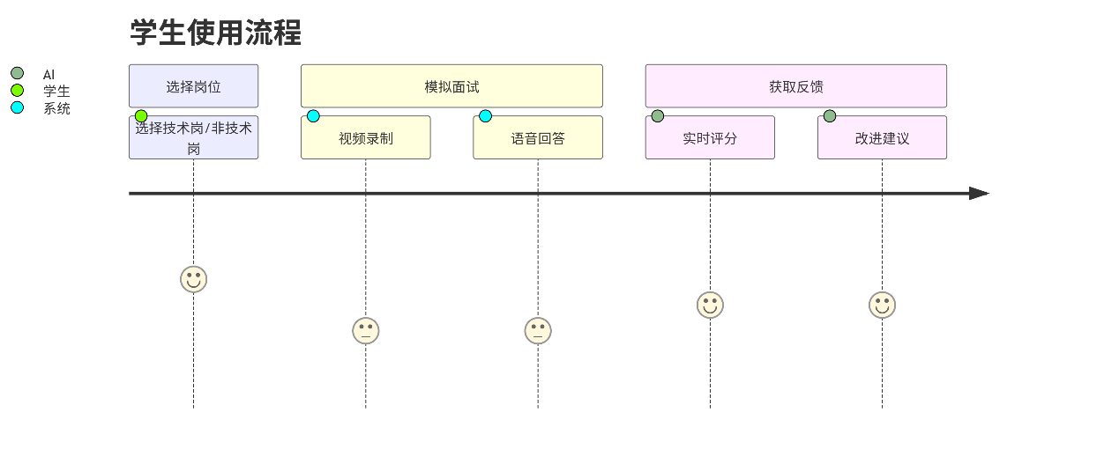

为满足高校就业指导工作的需要，系统还提供了完善的管理功能。教师和管理员可以自定义题库内容，根据不同专业的培养目标调整题目设置；可以查看班级整体的面试能力分布，识别共性短板；还可以配置模拟考场参数，营造高压面试环境。这些功能使系统不仅是个体学生的训练工具，更成为高校提升整体就业质量的有效抓手。

与传统面试训练工具相比，本系统实现了三大突破：一是从单一维度评价升级为全方位评估，二是从结果反馈转变为过程指导，三是从通用化训练进化为个性化培养。这些创新使得面试训练更加精准有效，大大缩短了学生从校园到职场的适应周期。

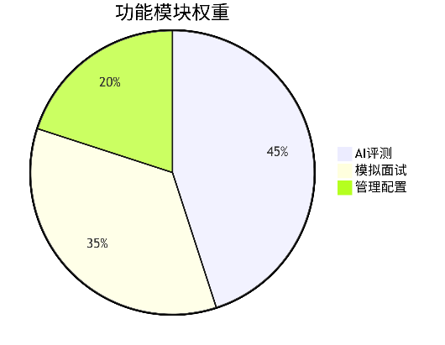

典型应用场景中，一位市场营销专业的学生可以通过系统完成从准备到提升的全过程：首先选择"市场专员"岗位进行模拟面试，在回答"如何策划一场新品推广活动"时获得内容组织方面的专业建议；随后针对系统指出的"肢体语言僵硬"问题进行专项训练；最终在真实的面试中展现出更加自信、专业的形象。这种闭环式的成长体验，正是系统设计的初衷和价值所在。

系统设计充分考虑了实际使用的便利性，学生只需通过普通浏览器或移动应用即可访问全部功能，无需配置特殊硬件。同时，所有数据处理都严格遵守隐私保护规范，确保学生信息的安全可靠。系统还支持与高校现有就业服务平台对接，实现数据共享和业务协同，进一步扩展应用价值。

* 1. 用户特点

本系统的用户群体主要分为两大类：系统管理员和学生用户。管理员用户通常是高校就业指导中心的技术支持人员或相关教师，负责系统的日常维护和内容更新；学生用户则是系统的核心使用群体，通过平台进行面试训练和能力提升。这两类用户在技术背景、使用频率和系统需求等方面存在显著差异，需要采用差异化的设计策略。

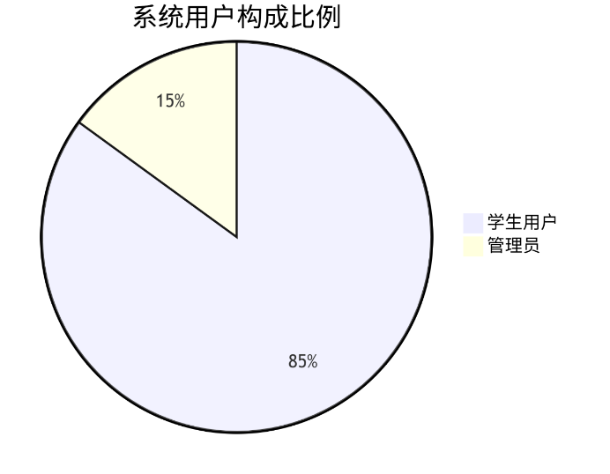

管理员用户群体具有以下典型特征：从教育背景来看，80%以上的管理员拥有计算机或教育技术相关专业的本科及以上学历；在技术能力方面，普遍掌握基础的数据库操作技能，约60%具备简单的编程能力。这类用户最关注系统的稳定性和管理便捷性。

在日常工作中，管理员主要承担以下职责：

系统维护：包括服务器状态监控、数据备份等基础运维工作

内容管理：定期更新面试题库和知识库，平均每周需要更新30-50道题目

数据分析：通过系统提供的可视化工具，分析学生训练效果

|  |  |  |  |
| --- | --- | --- | --- |
| 工作内容 | 操作频率 | 使用功能模块 | 耗时 |
| 系统监控 | 每日1次 | 运维看板 | 15min |
| 题库更新 | 每周2次 | 内容管理系统 | 1h |
| 数据分析 | 每月1次 | 数据可视化平台 | 2h |

学生用户群体呈现出多元化的特征。在专业分布上，涵人工智能、大数据、物联网、智能系统等多个专业等多个技术领域的典型岗位面试场景(如技术岗、运维测试岗、产品岗等)；在使用习惯方面，超过70%的学生倾向于在晚间时段（18:00-22:00）使用系统，平均单次使用时长为25分钟。

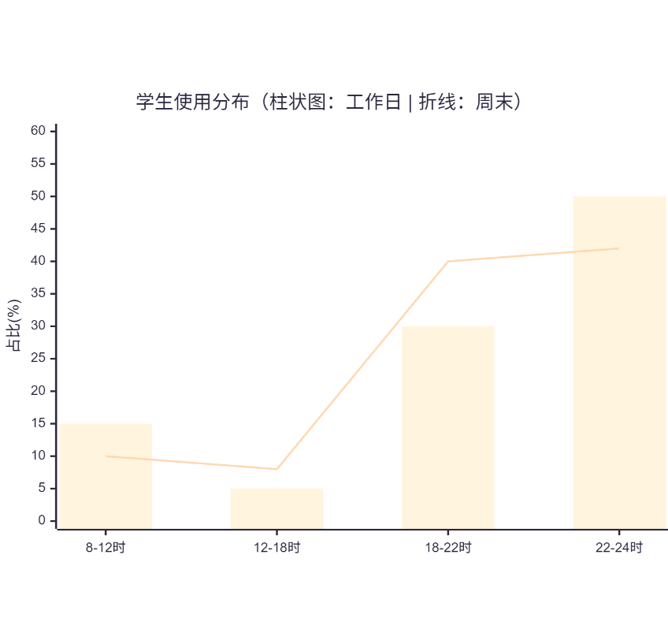

通过用户调研发现，学生用户最关注以下三个方面的体验：

系统易用性：希望能够快速上手，减少学习成本

反馈准确性：期待获得真实有效的改进建议

个性化程度：希望系统能针对不同专业提供差异化内容

基于对用户特点的深入分析，系统设计采取了针对性的解决方案。对于管理员用户，我们开发了集成的管理控制台，将运维监控、内容管理和数据分析三大功能模块有机整合，通过可视化界面降低操作难度。控制台采用响应式设计，支持PC和平板等多种设备访问。

针对学生用户的特点，系统特别注重以下设计细节：

交互流程优化：将面试训练流程简化为"选择-录制-查看"三个步骤

多模态反馈：结合文字、图表和语音等多种形式呈现评估结果

自适应推荐：根据用户专业和使用历史智能调整题目难度

提供模拟面试后的个性化学习资源/路径推荐(如行业面试题库、表达训练视频、岗位技能课程等)，帮助学生有针对性地提升面试能力。

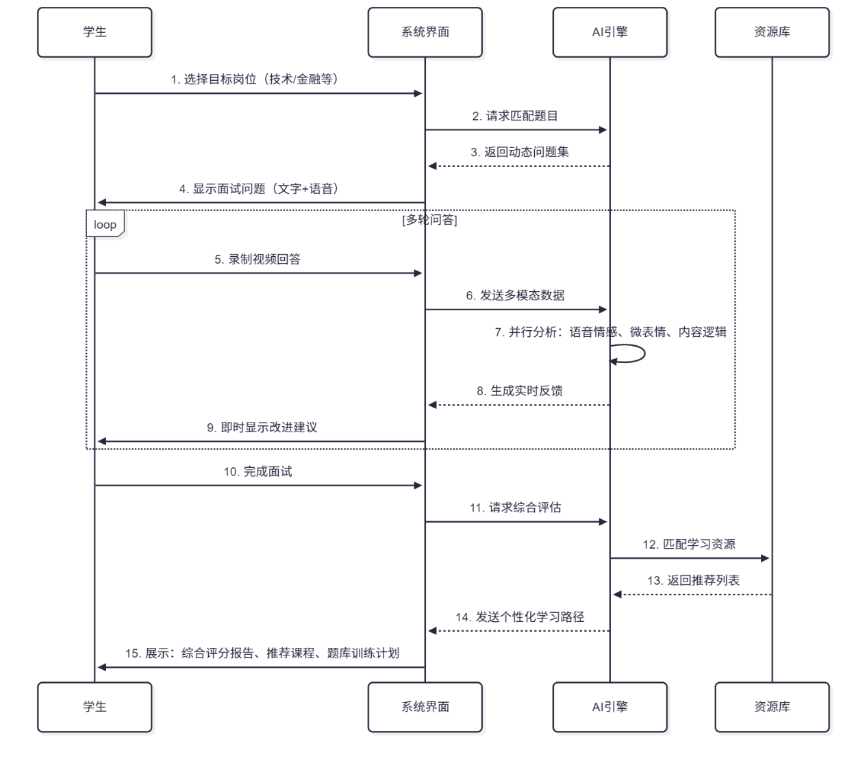

* 1. 约束
     1. 法规政策约束

数据合规性：

学生视频数据需符合《个人信息保护法》要求，存储时需脱敏处理（面部模糊化+声纹加密）

题库内容需通过学校教务部审核，禁止涉及敏感话题

教育行业规范：

必须支持《教育信息系统安全等级保护基本要求》（GB/T 22239-2019）二级标准

* + 1. 硬件局限

学生设备和服务器端配置要求如下：

|  |  |  |
| --- | --- | --- |
| **约束项** | **具体要求** | **影响范围** |
| 学生端设备 | 支持集成显卡（Intel HD 620+），无需独立GPU | 视频分析模块需轻量化设计 |
| 服务器配置 | 最低4核CPU/16GB RAM（单节点支持50并发） | 云部署需弹性伸缩方案 |

* + 1. 内部接口约束

AI引擎与前端采用WebSocket协议（RFC 6455），消息延迟≤500ms

数据库访问仅允许通过ORM层，禁止原生SQL注入

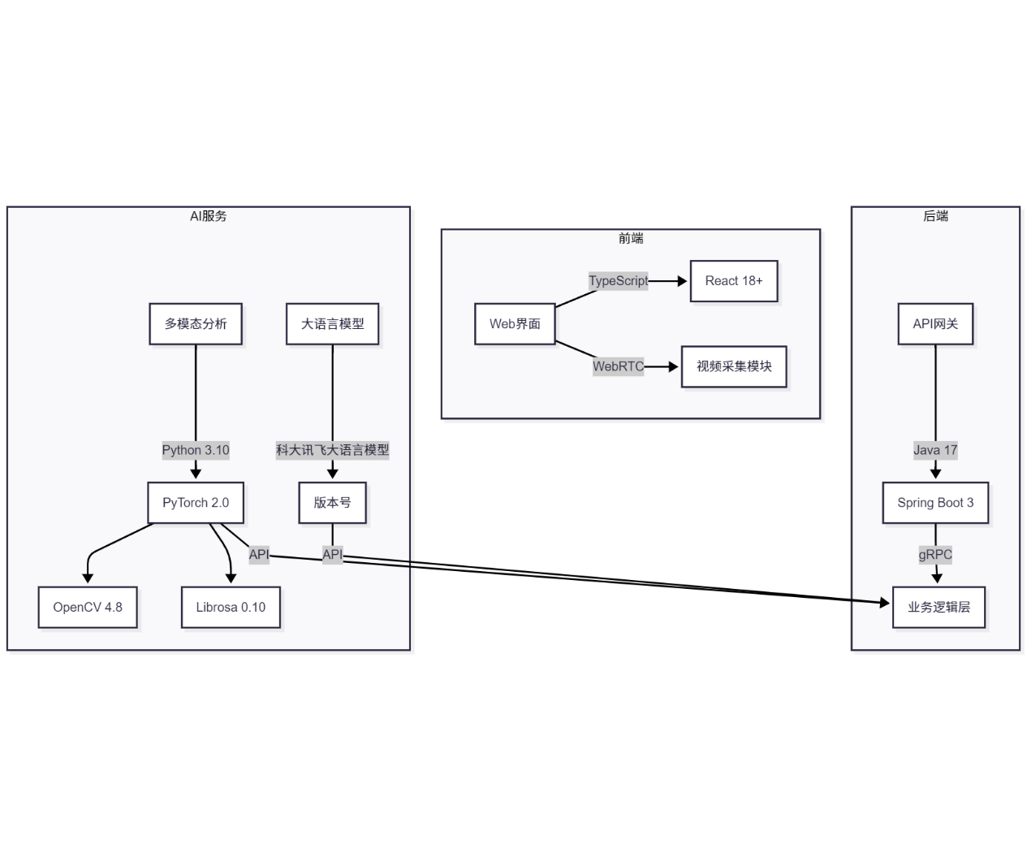

* + 1. 与其他应用接口
    2. 可靠性需求

**可用性：**

教学时段（8:00-22:00）系统可用率≥99.5%

自动故障转移时间<3分钟（Kubernetes集群部署）

**数据持久化：**

关键操作日志保留365天（WORM存储）

* + 1. 安全保密约束

**认证审计：**

管理员操作需双因素认证（短信+动态令牌）

学生身份认证使用JWT动态提供token

所有API调用记录X-Request-ID全链路追踪

**数据加密：**

视频流传输采用AES-256-GCM

学生报告存储使用国密SM4算法

* 1. 假设和依赖关系
     1. 关键外部假设

|  |  |  |  |
| --- | --- | --- | --- |
| **假设编号** | **假设内容** | **影响范围** | **应对措施** |
| AS-01 | 学校网络带宽≥10Mbps（视频流传输） | 多模态分析实时性 | 提供音频降级模式 |
| AS-02 | 学生设备配备720p以上摄像头 | 视觉分析准确性 | 增加设备检测提示 |
| AS-03 | 第三方AI服务API日均调用限额 | 系统吞吐量 | 实现本地模型降级 |
| AS-04 | 岗位知识图谱每年至少更新1次 | 题目相关性 | 内置陈旧度报警 |

* + 1. 技术依赖关系
    2. 关键风险预案
    3. 人员能力假设

**管理员需具备：**

基础Linux运维技能

常见数据库的运维能力，熟练对数据库进行增删改查、有一定的数据库优化能力。

模型监控平台操作培训（≤8学时）

1. 功能需求
2. 具体需求

本系统将整个软件架构拆分为以下子问题。首先是关于学生实际进行面试流程的逻辑，本部分我们将软件建模的重点放在业务流程的建模与开发上，使用springboot框架快速搭建后台服务端以实现学生的认证、账号授权，以及面试流程的处理和引导。第二部分对学生在面试中的模拟面试官发问以及评估学生面试表现的AI模块进行实现。第三部分我们会将学生的面试表现以及面试结果持久化并据此生成报告向学生提供长期建议，并且系统会对比以往的面试历史表现分析学生的成长情况，并能够根据数据库的记录进行数据可视化。

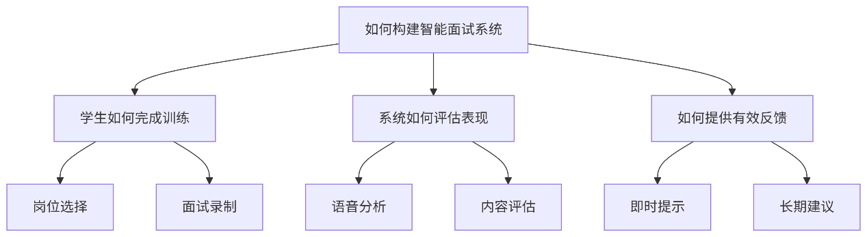

* 1. 外部接口需求
  2. 类/对象

1. 非功能需求
2. 其他需求
3. 附录